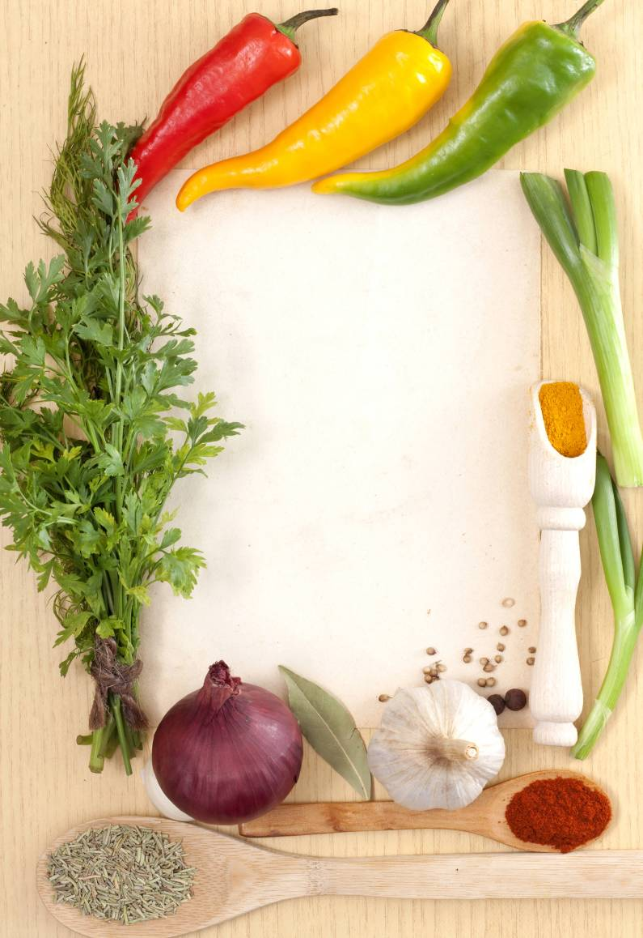***Государственное бюджетное общеобразовательное учреждение***

***Самарской области основная общеобразовательная школа № 21***

***города Новокуйбышевска городского округа Новокуйбышевск***

***Самарской области***

***(Структурное подразделение «Детский сад» Дружная семейка»)***

**Мини проект**

**«Чудо овощи и фрукты»**

**в рамках образовательной области «Познание»**

**вторая младшая группа «Ягодка»**

**2013 г.**

**Технологическая карта**

**проекта**

|  |  |
| --- | --- |
| **Содержание** | **Пояснение** |
| **Название проекта** | Чудо овощи и фрукты |
| **Тип проекта** | Педагогический |
| **Вид** | Познавательный, творческий, игровой, групповой, краткосрочный |
| **Образовательная деятельность** | Познание |
| **Участники проекта** | дети 2 младшей группы, воспитатель, родители воспитанников, музыкальный руководитель. |
| **Целевая группа** | Воспитанники младшей группы |
| **Сроки реализации** | с 07.10. по 18.10.2013 г. |
| **Основание для разработки проекта** | Систематизация и актуализация знаний у детей об осени. Повысить экологическую культуру у родителей |
| **Цель** | Формировать познавательный интерес к окружающей среде, Закреплять знания детей об овощах и фруктах. |
| **Задачи** | 1. Пополнять знания детей об овощах и фруктах 2. Учить описывать их, выделяя основные признаки 3. Развивать речь детей 4. Дать понятие – фрукты растут на деревьях, а овощи на огороде 5. Дать элементарные знания о полезности овощей и фруктов |

**Прогнозируемый результат:**

- Знать и называть овощи и фрукты;

- Владеть обобщающими понятиями;

- Знать где растут овощи, фрукты и грибы, о полезных свойствах, что можно приготовить из них;

- Уметь с помощью природно-бросового материала совместно с родителями находить оригинальные решения в создании необычных овощей и фруктов;   
- Составлять описательный рассказ о фрукте с помощью взрослого

**Тематический план работы с детьми**

|  |  |
| --- | --- |
| Разделы работ | Основное содержание |
| **Образовательная деятельность** | **Познание (окружающий)**  **«**Чудо фрукты», «Чудо овощи»**,** Экскурсия на огород (наблюдение за сбором урожая свеклы)  (ФЭМП) - Колесникова, зан. 4  Конструирование – «Катится колобок»  **Художественное творчество**  Рисование – «Красное - прекрасное», «Однажды хозяйка с базара пришла»  Лепка – «Консервируем фрукты»  Аппликация - Коллективная работа «Папа дома, мамы нет! Папе кто подаст обед?»  **Чтение художественной литературы**  «В тесноте да не в обиде», «Под грибом»  **Коммуникация**  «Что растет на огороде?»  **Музыка**  Пение песен об овощах и фруктах |
| **Совместная деятельность** | |
| **Беседы** | - О здоровой пище  - Фрукты полезны взрослым и детям  - Что происходит в природе осенью  - Осенние подарки  - Беседы о применении овощей и фруктов в кулинарии  - Добрые дела осенью |
| **Чтение художественной литературы** | - Чтение русских народных сказок «Репка», «Вершки и корешки»; |
| **Коммуникация** | Заучивание пословиц про овощи и фрукты  Заучивание потешки «Про орехи»  Отгадывание загадок про овощи и фрукты |
| **Художественное творчество** | Рассматривание стенда «Времена года». Рассматривание репродукций известных художников на осеннюю тематику |
| **Музыка** | Слушание музыкального произведения «Дождик»  Музыкально-игровое творчество «Ветер играет с листочками», «Мы осенние листочки»  Пение песен об овощах и фруктах |
| **Игровая деятельность** | **Дидактические игры и упражнения**   1. «3агадай - я отгадаю» 2. «Назови одним словом» 3. «Узнай овощ (фрукт) по описанию» 4. «Узнай по вкусу и форме» 5. Домино «Фрукты и овощи»  6. «Что растет на грядке?»   7.«Что растет на дереве?»  8.«Картинки-половинки»  **Разучивание пальчиковой гимнастики**  «Мы капусту рубим, рубим ... »  **Подвижные игры**  «У медведя во бору ... »  «Грибочки»  **Сюжетно-ролевые игры:**  Магазин «Овощи и фрукты»  «Едем собирать урожай»  Игры с конструктором  **Настольные игры**  «Собери картинку»  Пазлы  Мозаика |
| **Наблюдения** | Труд дворника, за явлениями в живой и неживой природой |

***Взаимодействие* с *родителями***

1. Привлечение родителей к подбору иллюстраций и книг по теме «Овощи и фрукты»
2. Привлечение родителей к изготовлению поделок из овощей и фруктов «Чудеса с грядки»
3. Оказание помощи в оформлении фотовыставки «Урожай у нас хорош!»
4. Подготовка информации к презентации «Витаминный калейдоскоп»
5. Помощь родителей в распечатке раскрасок для занятий по теме «Овощи и фрукты»

6. Помощь в подборе загадок и стихов по теме.

1. Привлечение родителей в приобретении муляжей овощей и фруктов
2. Привлечение родителей в приобретении настольных игр.

Анализируя проделанную работу по проекту можно сделать вывод:

Проект направлен на развитие у детей знаний о пользе фруктов и овощей. Доставляют эмоциональное удовольствие. При проведении проекта дети узнали, какие витамины содержатся в разных овощах и фруктах. Знакомились с разнообразием сортов фруктов и овощей, отличая их друг от друга.

Цель образовательного процесса была достигнута при использовании всех групп методов и объединение различных видов деятельности интегрируясь, т.е. способов достижения цели, наглядных, словесных, практических, игровых, которые отображали одну тематику и были взаимосвязаны.

**Эти игры помогут закрепить полученные   
знания:**

***«Лишннее слово*»**

*Мяч, машина, морковь, кукла; картошка, свекла, огурец ...*

**«Назови ласково»***Редис* - редисочка, *укроп* - *укропчик ...*

**«Назови сок, пюре, кашу»**

*Сок из помидора* - *томатный, томатное, томатная; из огурца - огуречный, огуречное, огуречная.*

***«Один* – *много»***

*Кочан* - *много кочанов, лук* - *лука, помидор - помидоров ...*

**«Счет овощей»**

*ОАИН кабачок, Ава кабачка, три кабачка* - *пять кабачков.*

**«Расскажи все»**

О луке: луковица круглая, оранжевая, гладкая. В ней много слоев, лук сочный, горький. Когда его чистишь, то плачешь. Лук   
растет на огороде, в грядке. Осенью его выкапывают. Лук добавляют в суп, салат, котлеты. Он очень полезный. На зиму его сушат, маринуют. Продается лук в овощном магазине.

***«3апомни и повтори*»**

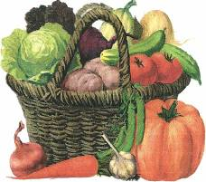Баклажан, петрушка, горох, редька ...   
**«Подумай и ответь»**

Длинный, зеленый, сладкий. Что это?   
Круглая, сладкая, красная. Что это?

* 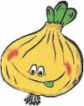

**3анимаемся по теме**

**Знает ли Ваш ребенок?**- Названия овощей?

- Какую пользу приносят овощи?

- Какой они формы, цвета, текстуры, какие они на вкус?

- Где растут?

- Что и как готовят из овощей?

- Зачем и как заготавливают их на зиму?

**Вместе с Вами учим детей:**

* Называть овощи в единственном и множественном числе:

*огурец* - *огурцы, тыква* - *тыквы ...*

* Образовывать существительные с уменьшительно - ласкательными суффиксами:

*помидор - помидорчик*, *лук* - *лучок ...*

* Использовать в речи прилагательные:

Качественные: *мягкий, гладкая, круглая, горький, полезный*

Относительные: *томатный, кабачковая ...*

* Называть место, где растут овощи:   
  в *огороде* на *грядке*
* Использовать в речи глаголы: *овощи растут, созревают, зреют, наливаются, помогают, витаминизируют ...*

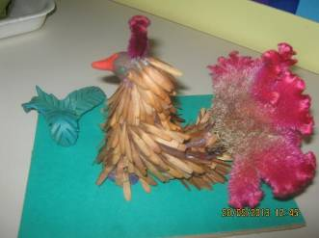«Чудеса с грядки»

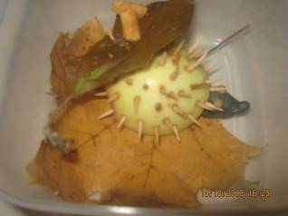 Узрютовы Кацины

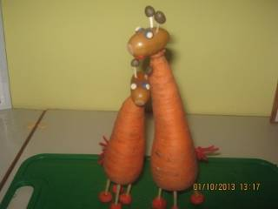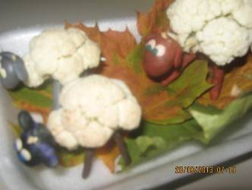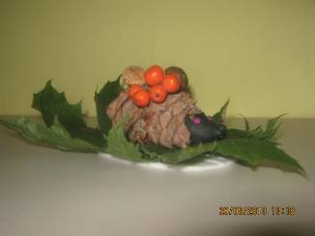 Мельниковы Шеханских

Михеевы

Проведены занятия по всем образовательным областям по данной тематике

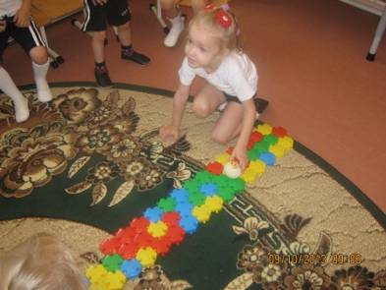

Катится колобок по дорожке

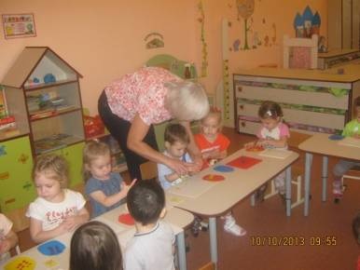

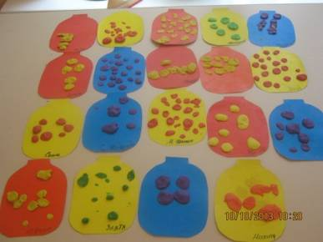

«Консервируем фрукты»

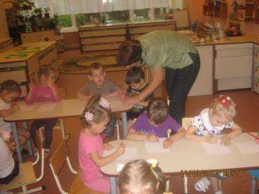

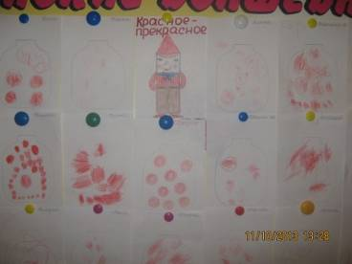

Красное - прекрасное

